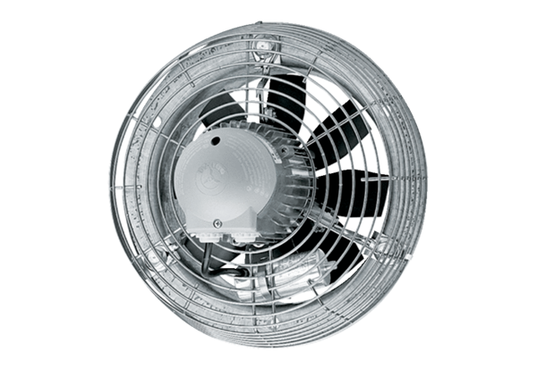Osiowy wentylator ścienny DZS 30/6 BOpakowanie jednostkowe: 1 sztukaAsortyment: C
Numer artykułu: 0094.0014Producent: MAICO

